Plans de gestion des sites LIFE Elia

UG:UM213 - Circuit: 70.301: pylône 14 au 15
Nom complet de l'UG: ORGEO/(RESPELT) 70(220)KV LI

Action LIFE: Verger : 1 polygone(s) (0.07 ha)
Autres actions LIFE sous cette/ces portée(s): Fauche; Lisière; Lisière restaurée

Commune(s): Neufchateau

Triage(s) DNF concerné(s): Grandvoir (MAQUET William - GSM: 0477 78 15 91)

Cantonnement(s) DNF concerné(s):NEUFCHATEAU (061/23.10.30)
Info actualisées sur Le portail environnement de Wallonie

Gestionnaire (+ Propriétaire):
ID | Gestionnaire | Propriétaires
SP_774 | chasseur | Rousseaux, Pierre Louis
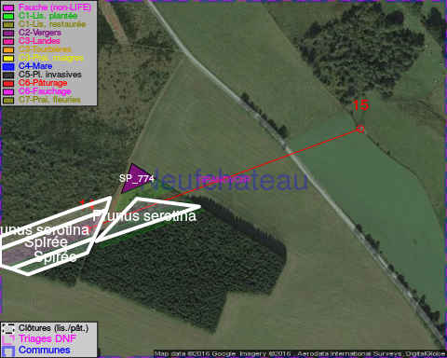

ATTENTION: PRESENCE D'UNE PLANTE INVASIVE: Prunus serotina!!, #ATTENTION: PRESENCE D'UNE PLANTE INVASIVE: Prunus serotina!!, #ATTENTION: PRESENCE D'UNE PLANTE INVASIVE: Prunus serotina!!

GESTION:

Objectif à long terme :

Arbres développés couvrant le sol (à dégager ou retailler très occasionnellement).

Tous les aménagements ont été terminés en May 2015

Détail par portée
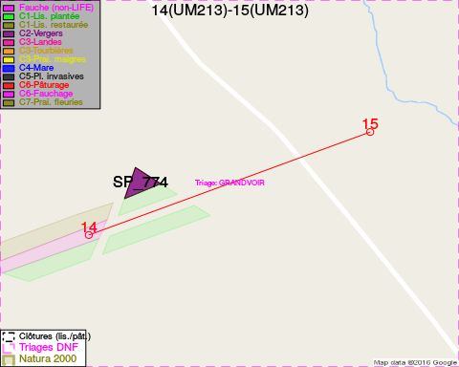
Adresse propriétaire:
- [SP_774] Rousseaux, Pierre Louis: Rue Du Lieutenant Lozet,Neu 2 Neufchateau

Document réalisé le 22/12/2016

